Муниципальное бюджетное общеобразовательное учреждение основная общеобразовательная школа № 12 Бугульминского муниципального района Республики Татарстан  Калинина ул. д.114 г.Бугульма 423231  тел./факс. (85594)9-30-08  E-mail: schoolbug12@yandex.ru http://edu.tatar.ru/bugulma/sch12  ОКПО 50635979, ОГРН 1021601765240 ИНН/КПП 1645010468/164501001 |  | Татарстан Республикасы Бөгелмә муниципаль районы муниципаль бюджеттагы гомуми белем бирү учреждениясе 12 нче төп гомуми урта белем бирү мәктәбе  Бөгелмә шәһәре, Калинин урамы 114 нче йорт 423231  тел./факс. (85594)9-30-08  E-mail: schoolbug12@yandex.ru http://edu.tatar.ru/bugulma/sch12  ОКПО 50635979, ОГРН 1021601765240 ИНН/КПП 1645010468/164501001

Отчет мероприятий в рамках операции «Подросток» в пришкольном лагере «Солнышко» МБОУ ООШ №12 БМР РТ
С 01 июня 2025 года по 30 сентября 2025 года проводится межведомственная комплексная профилактическая операция "Подросток - 2025". Основной целью является реализация социально-профилактических мер, направленных на устранение причин и условий противоправного поведения несовершеннолетних, защиту их прав и законных интересов, организации летнего отдыха, из оздоровления, занятости и безопасности.
Дата | Название мероприятия | Краткая информация | Фото-отчет
Ежедневно | Утренняя зарядка | Любой день в лагере начинается с утренней зарядки.  Ведь именно зарядка, поднимает настроение, укрепляет здоровье, даёт заряд бодрости, позитива и развивает интерес к физическим упражнениям. | 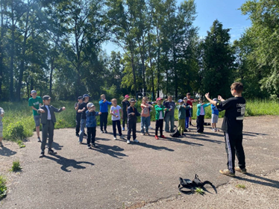
Раз в неделю | Акция «Безопасные каникуллы-2025» | Активисты отряда ЮИД школы вместе со своим руководителями провели акцию «Безопасные каникуллы-2025», направленную на информирование и обучение детей правилам безопасного поведения во время каникул. | 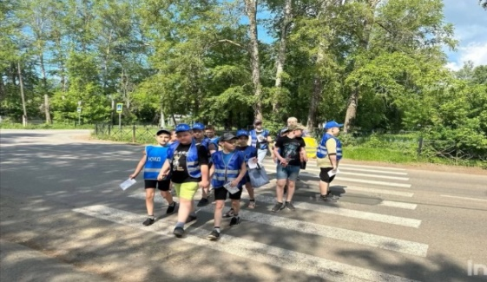  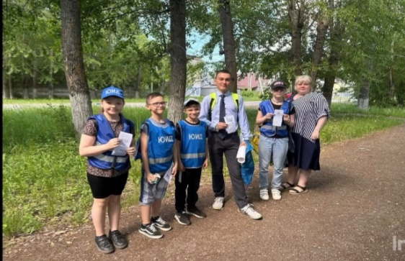
04.06.2025 | «Мы против курения!» | В рамках межведомственной операции «Подросток» ребята беседовали на тему «Курить или нет?» и сделали вывод о том, что не только курить вредно, но и стоять рядом с курильщиком ещё опаснее. Каждый отряд нарисовал рисунок по профилактике курения. | 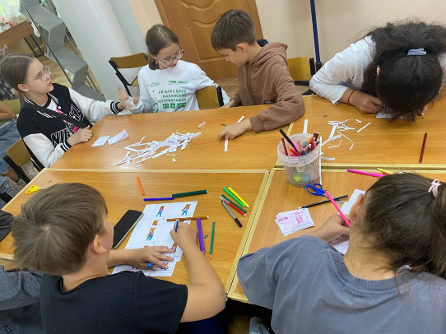
06.06.2025 | День Здорового Образа Жизни. | Лучшая пропаганда здорового образа жизни - это занятия физкультурой и спортом. Лагерь - самое подходящее место. И поэтому сегодня в пришкольном лагере дневного пребывания был посвящён ЗОЖ.  День традиционно начали с утренней зарядки. После вкусного и полезного завтрака ребята отправились в бассейн. В этот день ребята много играли и гуляли на свежем воздухе. Еженедельно в лагере проходит профилактические беседы со школьной медсестрой о здоровье. | 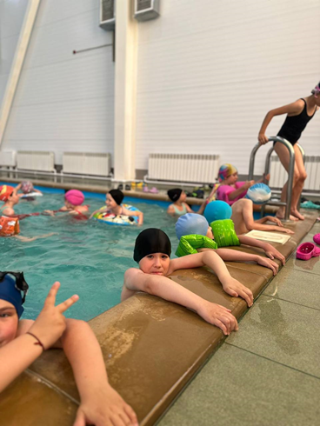  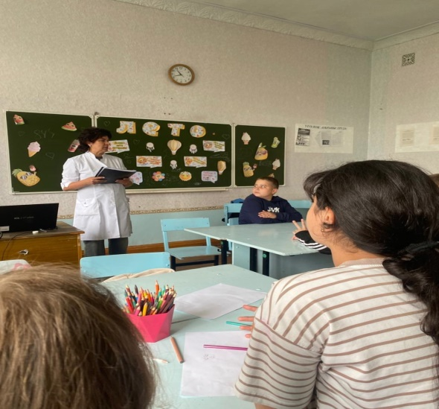
10.06.2025 | ﻿ Беседа «Наркотики - путь в никуда!» | ﻿В пришкольном оздоровительном лагере "Солнышко была проведена беседа с учащимися «Наркотики - путь в никуда!», направленная на профилактику наркомании и пропаганду здорового образа жизни. Целью мероприятия было предостеречь детей от употребления наркотиков, показать пагубность их воздействия на организм человека. | 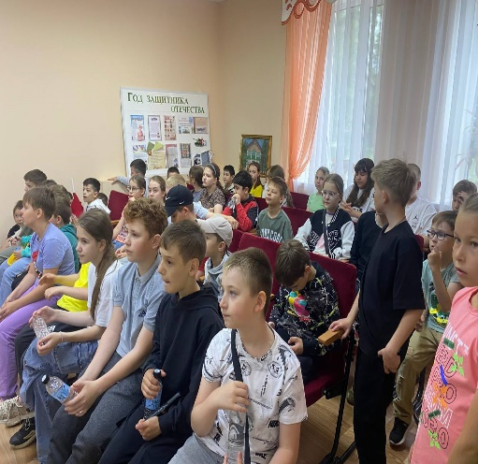
11.06.2025 | Патриотическая квест-игра «Следопыты Великой России». | В рамках межведомственной операции «Подросток» ребята участвовали в патриотической квест-игре «Следопыты Великой России».Квест-игра стала не только увлекательным развлечением, но и отличным способом углубить знания о России, развить командный дух и проявить свои творческие способности | 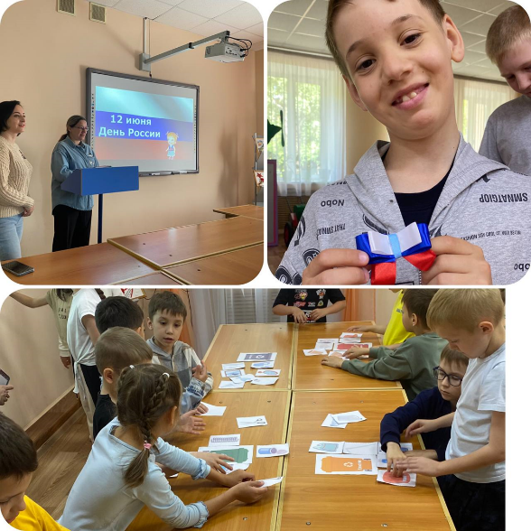
23.06.2025 | Мастер-класс "Роспись пряников". | Во время мастер-класса ребята узнали об истории пряников и познакомились с профессией повар-кондитер.  Дети получили возможность создать свой кулинарный шедевр и с огромным удовольствием расписывали свои пряники. | 